Nama : Andiniasti

Kelas : MIF ( 1A)

Tugas : ALGORITMA & STRUKTUR DATA

Cara menginstal Flowgorithm,Python,dan Pychram

* Cara menginstal Flowgorithm

1. Download Flowgorithm di Google Chrome
2. Buka Foldernya

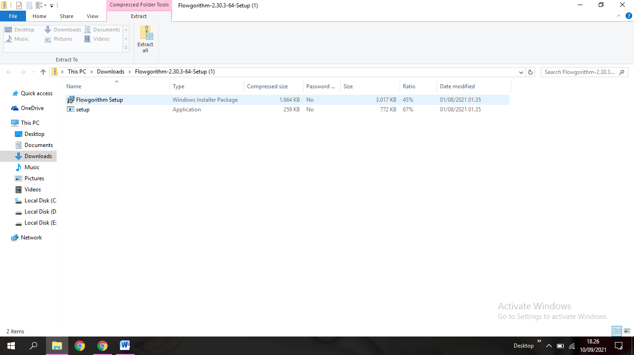

1. Lalu Buka File Flowgorithm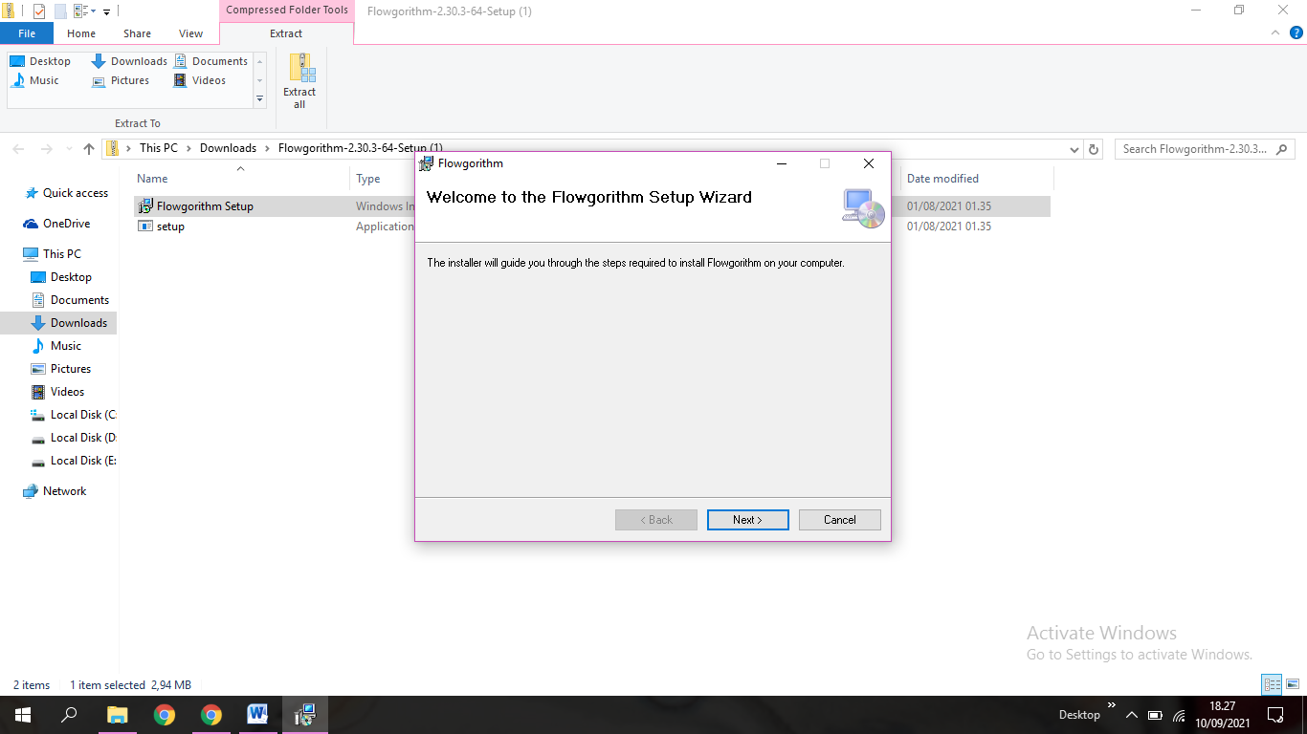
2. Klik Next lalu pilih I Agree

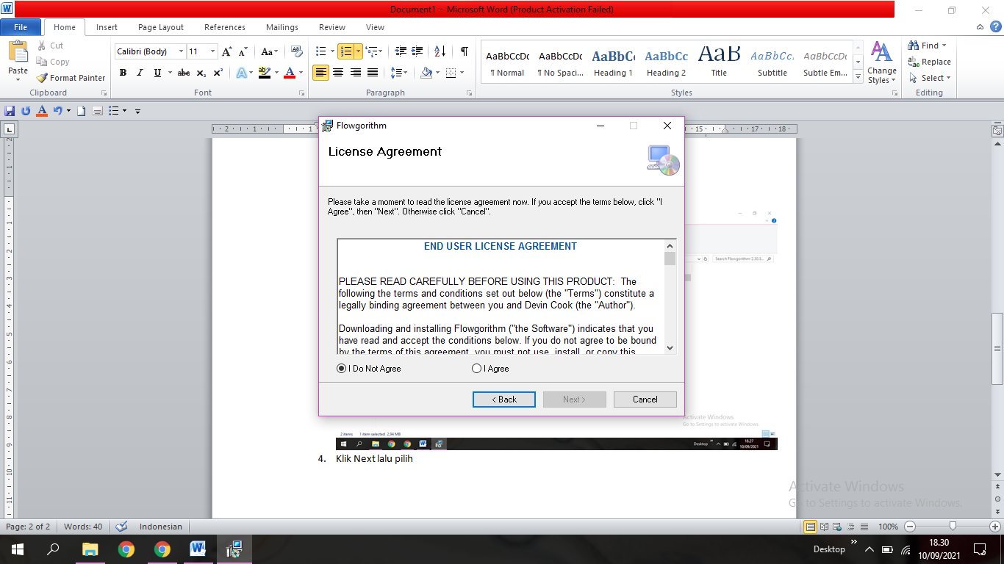

1. Tunggu Loading Selesai Lalu Pilih Finish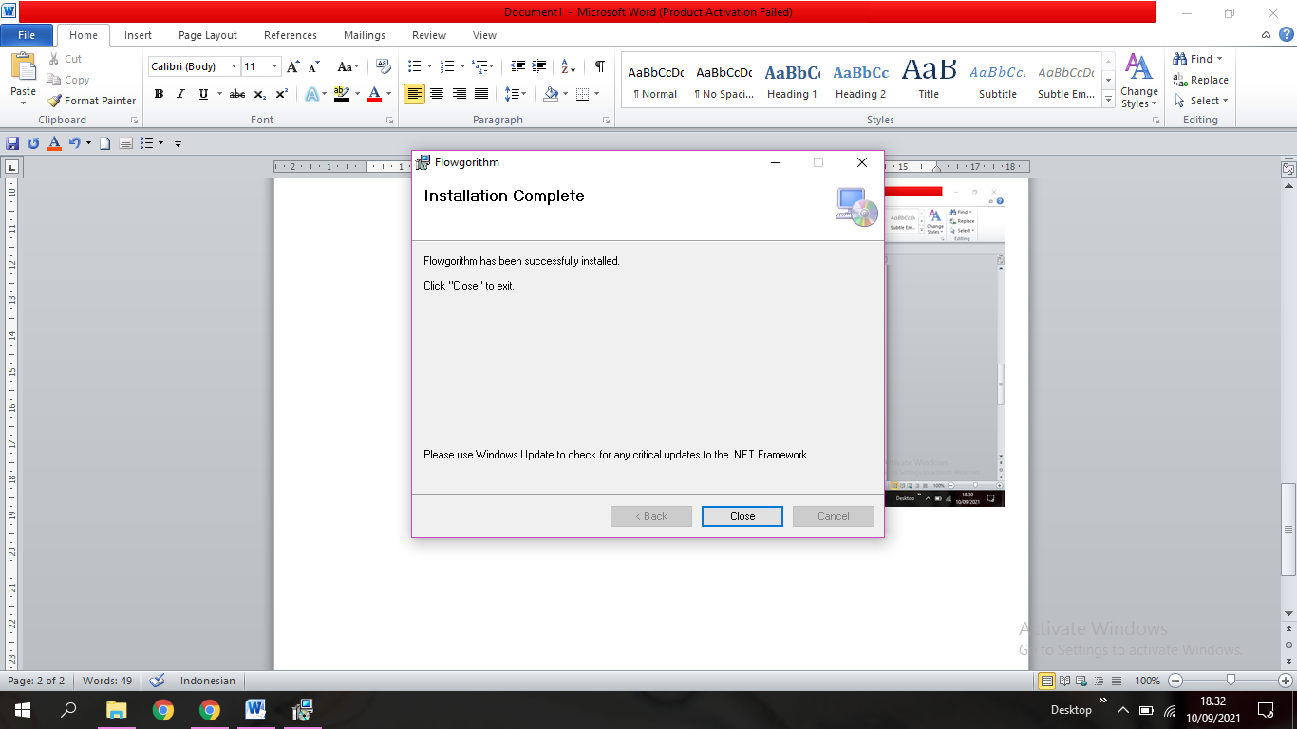
2. Flowgorithm Berhasil Diinstal

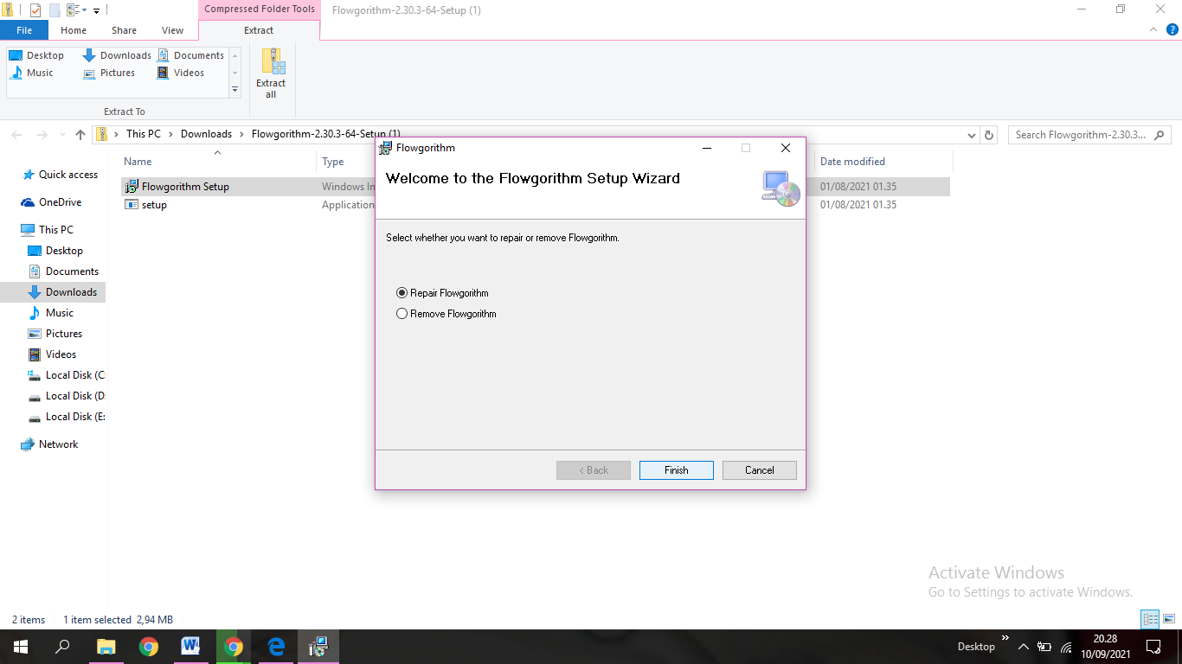

* Cara Menginstal Python

1. Download Terlebih Dahulu Aplikasi Python

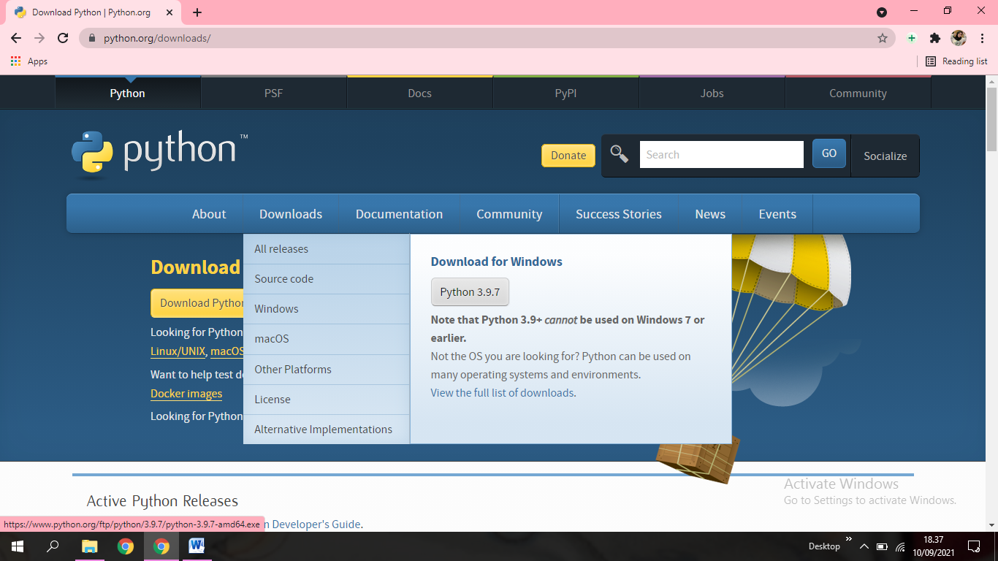

1. Selesai Didownload Buka Folder Tersebut Dan Klik Customize Installation

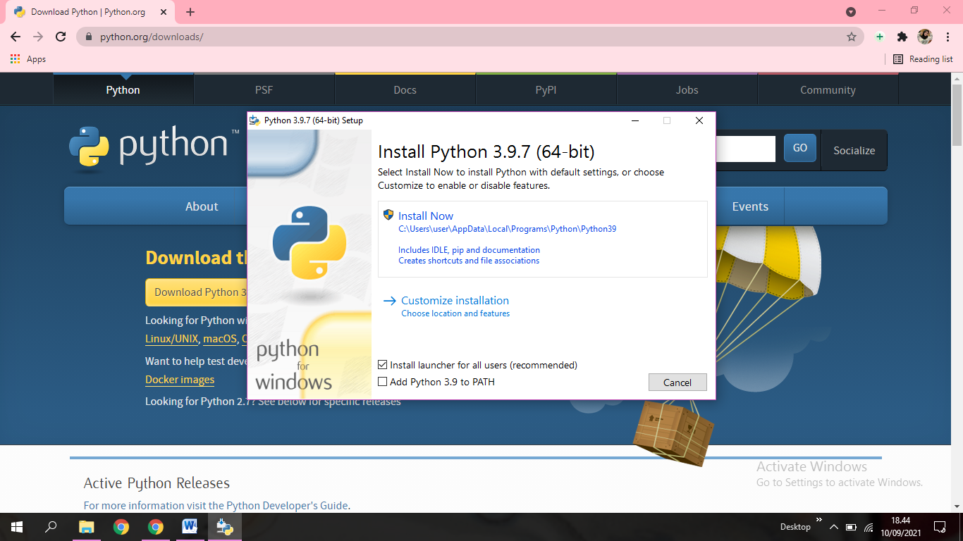

1. Lalu Klik Next dan Instal

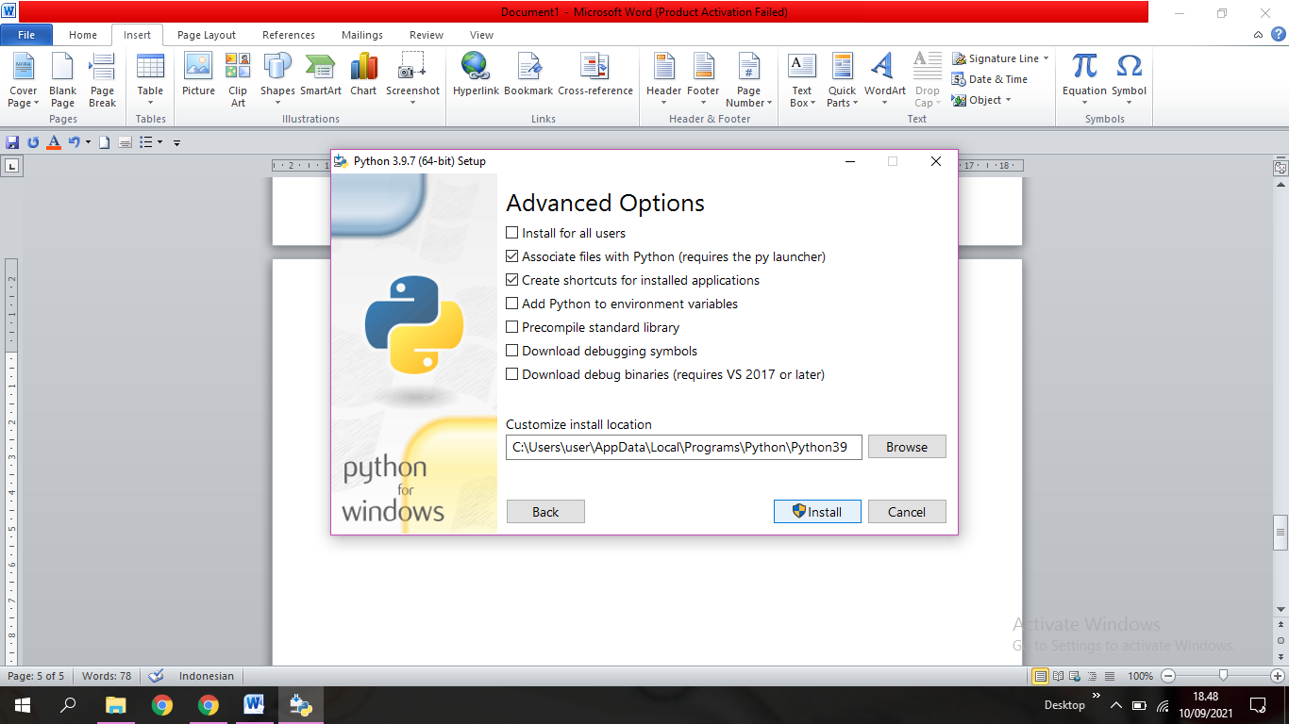

1. Python Berhasil Diinstal

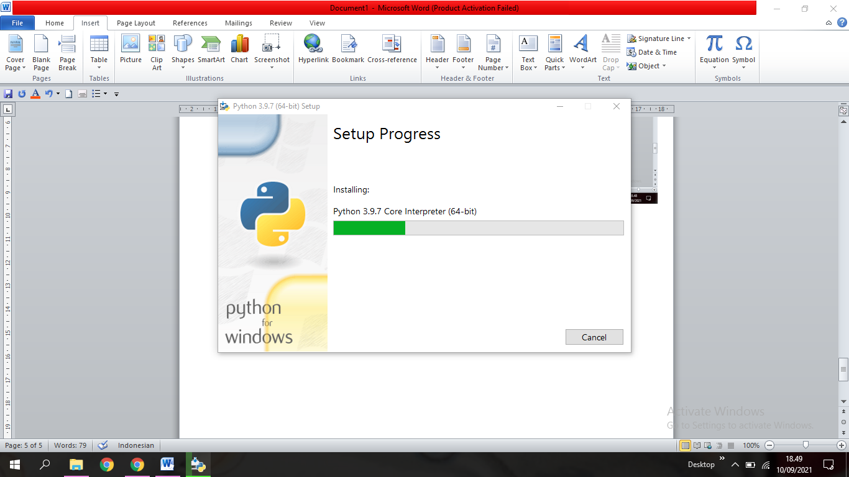

* Cara Menginstal IDE Pycahrm

1. Pertama-tama Download Aplikasi IDE Pychram di Google Chrome
2. Selesai di Download kemudian buka folder tersebut ,Lalu klik Next

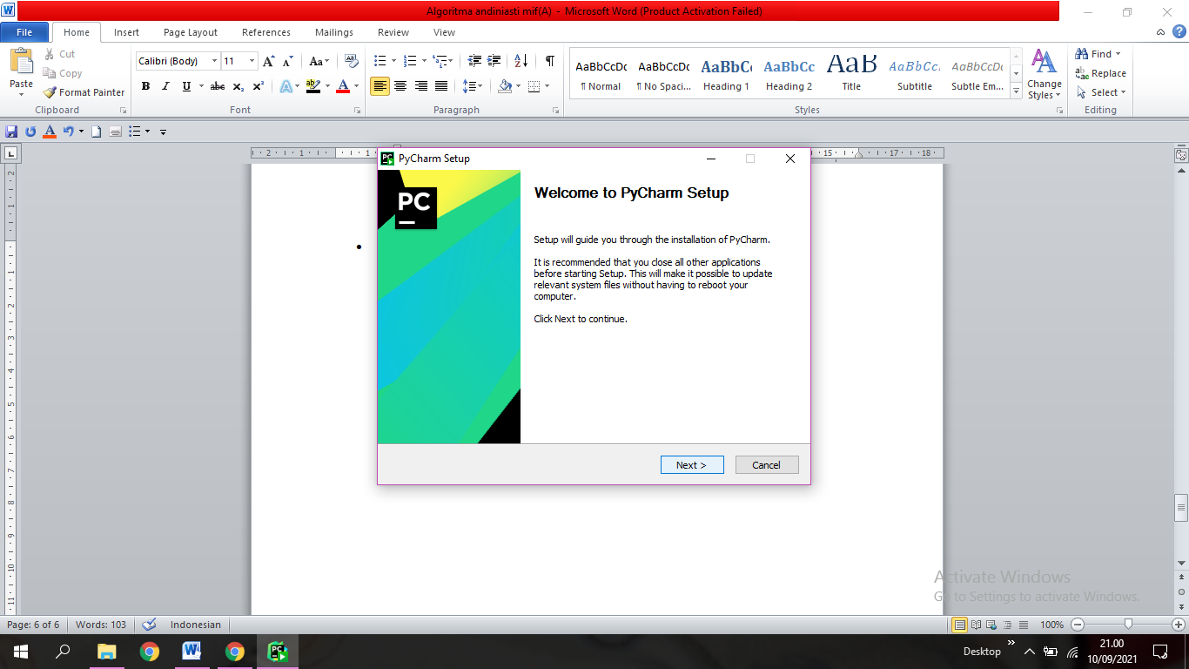

1. Klik Next sekali lagi

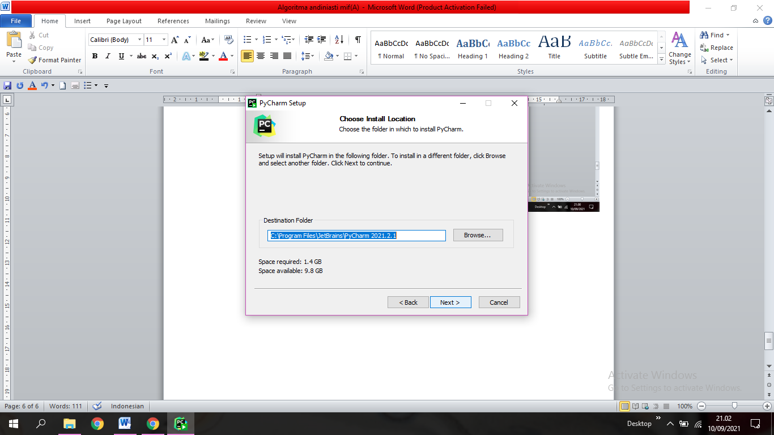

1. Setelah itu klik instal,Tunggu sampai selesai dan klik Finsh. Pycharm selesai di instal

